广西柳州市柳江中学2020-2021学年高二物理上学期期末考试模拟试题（九）（含解析）
一、单选题（本题共10小题，每小题5分，共50分，1—6为单选题，7—10为多选题，全选的对得5分，选对但不全的得3分，不选或有选错的的0分）
1. 如图所示，在一个不带电的与外界绝缘的导体两端分别设置两个开关S₁和S₂，当带正电的小球靠近a端时，下列说法正确的是（ ）
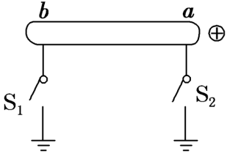
A. 由于静电感应，a端会出现正电荷
B. 由于静电感应，a端会出现负电荷
C. 只闭合S₁，小球会受到导体的排斥力
D. 只闭合S₂，小球会受到导体的排斥力
【答案】B
【解析】
【分析】
【详解】AB．当带正电的小球靠近a端时，根据异种电荷相互吸引，则a端会出现负电荷，故A错误，B正确；
CD．当闭合任何开关时，导体就会与大地连接，导体与大地形成新的导体，导体的右端带负电，小球与导体间相互吸引，故CD错误。
故选B。
2. 某电容器上标有“，”，则（ ）
A. 该电容器加上电压时，其电容为
B. 该电容器加的电压不能低于
C. 该电容器的电容总等于
D. 该电容器的最大电容为，当其带电荷量较少时，电容小于
【答案】C
【解析】
【分析】
【详解】ACD．电容器的电容与电容器板间的电压和电容器上的电荷量均无关，加电压或者不加电压、电荷量的多少，电容都是，AD错误，C正确；
B．是该电容器的额定电压，因此该电容器加的电压不能高于，B错误；
故选C。
3. 有一条横截面积为S导体，通过的电流为I，该导体内单位长度内自由电荷数为n，每个自由电荷的电量为q，以下说法中正确的是（ ）
A. 该导体自由电荷定向移动的速率为，该速率很小，远小于光速
B. 该导体自由电荷定向移动速率为，该速率很大，等于光速
C. 该导体自由电荷定向移动的速率为，该速率很小，远小于光速
D. 该导体自由电荷定向移动的速率为，该速率很大，等于光速
【答案】A
【解析】
【分析】
【详解】由电流强度的微观表达式
解得 ，该速率是电荷定向移动速率，远小于光速，A正确，BCD错误。
故选A。
4. 铅蓄电池的电动势为2V，内阻不为零，以下说法中不正确的是（ ）
A. 体积大的铅蓄电池比体积小的铅蓄电池的电动势大
B. 电路中每通过1C电量，铅蓄电池能把2J的化学能转变为电能
C. 电路中每通过1 C电量，铅蓄电池内部非静电力做功为2J
D. 该铅蓄电池把其他形式能转化为电能的本领比一节干电池（电动势为1.5V）的强
【答案】A
【解析】
【分析】
【详解】A．同一种电池的电动势与体积无关，故A错误；
B．电路中每通过1C的电量时，电池将2J的化学能转化为电能，故B正确；
C．电路中每通过1C的电量，电池内部非静电力做功为
故C正确；
D．电动势反应电源将其他形式的能转化为电能的本领；故铅蓄电池把其他形式能转化为电能的本领比一节干电池（电动势为1.5V）的强，故D正确。
本题选不正确的，故选A。
5. 如图所示，长直导线AB、螺线管C、电磁铁D三者串联在同一电路中，它们之间相距较远，产生的磁场互不影响，开关S闭合后，图中所示的四个可自由转动的小磁针a、b、c、d的北极（黑色一端）静止时的指向正确的是（ ）
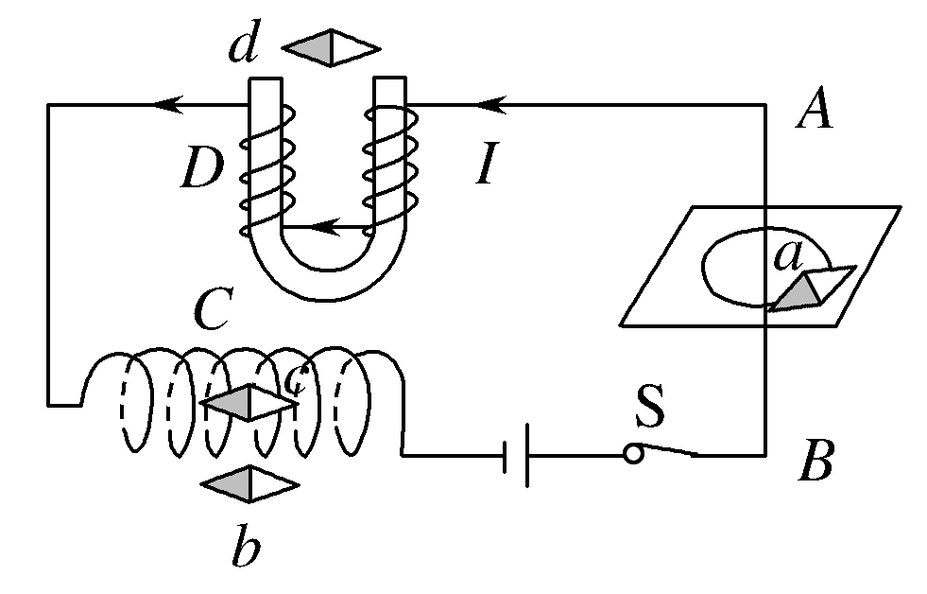
A. a B. b C. c D. d
【答案】B
【解析】
【分析】
【详解】由右手螺旋定则可知，直导线AB的磁场方向（从上往下看）逆时针，根据小磁针的静止时，N极的指向即为磁场的方向，则有a磁针方向错误，而通电螺线管左端为S极，右端为N极，因此c磁针方向错误，b磁针的方向正确，对于U形螺线管左端相当于N极，右端相当于S极，故d磁针的方向错误
故选B。
6. 如图所示，两平行光滑金属导轨MN、PQ间距为l，与电动势为E、内阻不计的电源相连，质量为m、电阻为R的金属棒ab垂直于导轨放置构成闭合回路，回路平面与水平面的夹角为θ，回路其余电阻不计。为使ab棒静止，需在空间施加一匀强磁场，其磁感应强度的最小值及方向分别为（ ）
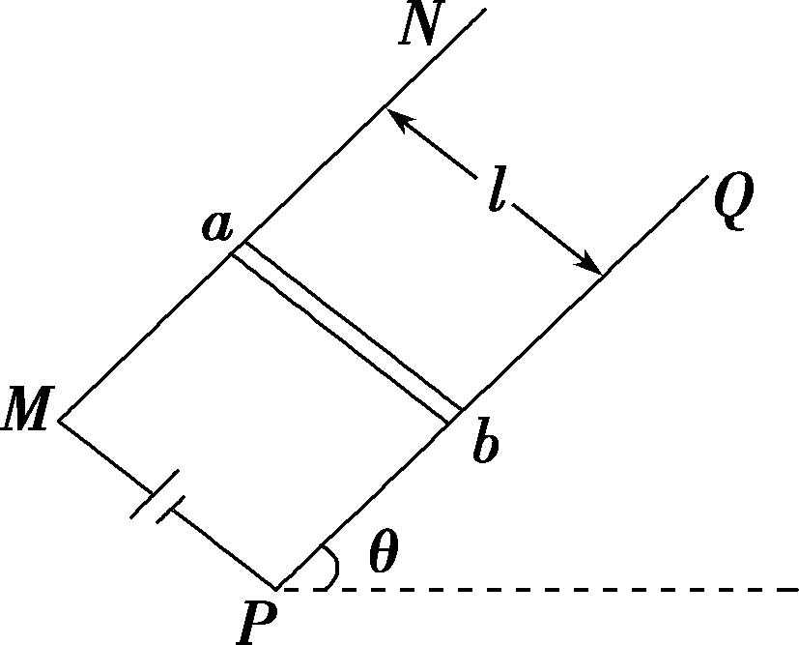
A. ，水平向右 B. ，垂直于回路平面向上
C. ，竖直向下 D. ，垂直于回路平面向下
【答案】D
【解析】
【分析】
【详解】以导体棒为研究对象，受力分析如图所示
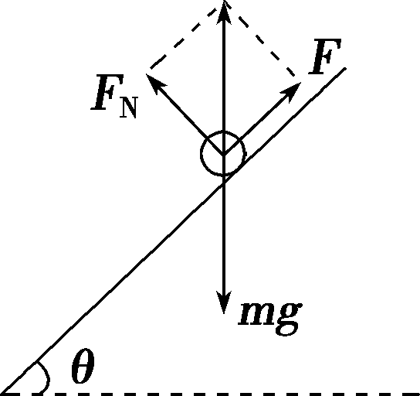
由金属棒ab受力分析可知，为使ab棒静止，ab受到沿斜面向上的安培力作用时，安培力最小，此时对应的磁感应强度也就最小，由左手定则可知此时磁场方向垂直于回路平面向下，再由平衡关系可知
IlB＝mgsin θ
其中
可得磁感应强度
故选D。
7. 如图，一带正电的点电荷固定于O点，两虚线圆均以O为圆心，两实线分别为带电粒子M和N先后在电场中运动的轨迹，a、b、c、d、e为轨迹和虚线圆的交点不计重力下列说法正确的是
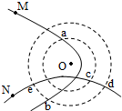
A. M带负电荷，N带正电荷
B. M在b点的动能小于它在a点的动能
C. N在d点的电势能等于它在e点的电势能
D. N在从c点运动到d点的过程中克服电场力做功
【答案】ABC
【解析】
试题分析：由粒子运动轨迹可知，M受到的是吸引力，N受到的是排斥力，可知M带负电荷，N带正电荷，故A正确．M从a到b点，库仑力做负功，根据动能定理知，动能减小，则b点的动能小于在a点的动能，故B正确．d点和e点在同一等势面上，电势相等，则N在d点的电势能等于在e点的电势能，故C正确．
D、N从c到d，库仑斥力做正功，故D错误．故选ABC
考点：带电粒子在电场中的运动
【名师点睛】本题关键是根据曲线运动的条件判断出静电力的方向，掌握判断动能和电势能变化的方向，一般的解题思路是根据动能定理判断动能的变化，根据电场力做功判断电势能的变化．

8. 在如图甲所示的电路中，电源的电动势为3.0 V，内阻不计，L₁、L₂、L₃为3个相同规格的小灯泡，这种小灯泡的伏安特性曲线如图乙所示，当开关闭合后，下列说法中正确的是（ ）
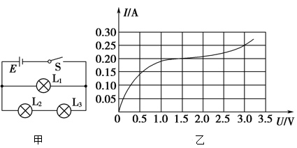
A. L₁中的电流为L₂中的电流的2倍
B. L₁的电阻为12 Ω
C. L₁消耗的电功率为0.75 W
D. L₂消耗的电功率为0.375 W
【答案】BC
【解析】
【分析】
【详解】A. 电源的电动势为3.0 V，内阻不计，路端电压为3V，L₂、L₃电压相等，都是1.5V，L₁电压为3V；由图乙可知，通过L₂、L₃电流为0.20A，通过L₁电流为0.25A，A错误；
B．由欧姆定律可得
B正确；
C．L₁消耗的电功率为
C正确；
D．L₂消耗的电功率为
D错误；
故选BC。
9. 磁场中某区域的磁感线如图所示，下列论述正确的是
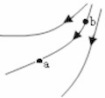
A. a、b两处的磁感应强度大小Ｂa＜Ｂb
B. a、b两处的磁感应强度大小Ｂa＞Ｂb
C. 两条磁感线的空隙处不存在磁场
D. 磁感线上某点的切线方向就是该点的磁场方向
【答案】AD
【解析】
【分析】
【详解】AB．由磁感线的疏密可知B_{a}＜B_{b}，故A正确，B错误；
C．磁感线是人为引入，利用磁感线的疏密来表示磁场强弱的，两条磁感线的空隙处同样存在磁场，故C错误；
D．某点切线方向就是该点的磁场方向，故D正确
10. 如图是用伏安法测电阻的两种常用电路，下列说法正确的是（ ）
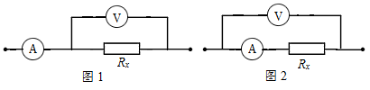
A. 用图1测出的电阻值总是大于真实值；用图2测出的电阻值总是小于真实值
B. 用图1测出的电阻值总是小于真实值；用图2测出的电阻值总是大于真实值
C. 当待测电阻阻值比电压表内阻小得多时，用图1所示电路，测量的误差较小
D. 当待测电阻阻值比电压表内阻小得多时，用图2所示电路，测量的误差较小
【答案】BC
【解析】
【分析】
【详解】AB．用图1电流表外接，用它测量电阻时，测量值是待测电阻Rx和电压表内阻并联电阻值，故测出的电阻值总是小于真实值；用图2电路是电流表内接法，用它测量电阻时，测量值R_{测}=R_{x}+R_{A}＞R_{x}，测出的电阻值总是大于真实值，选项A错误，B正确；
CD．当待测电阻阻值比电压表内阻小得多时，用图1所示电路，测量的误差较小，选项C正确，D错误。
故选BC。
二、实验题（本题共2小题，共20分）
11. （1）甲图为多用电表的示意图，其中F、S、Z为三个可调节的部件，当发现多用电表的指针没有指在左边的0刻度，需要旋动部件______。当S旋转到电阻档“×100”，表笔短接时，旋动部件______，使指针指到______（“左边零刻线”或“右边零刻线”）：S旋到电阻档电路的示意图如图乙所示，电池的电动势为E、内阻为r，R₀为调零电阻，R_{g}为表头内阻，电路中电流I与待测电阻的阻值R_{x}关系式为______（调零电阻R₀接入电路的部分阻值用R₀表示）。
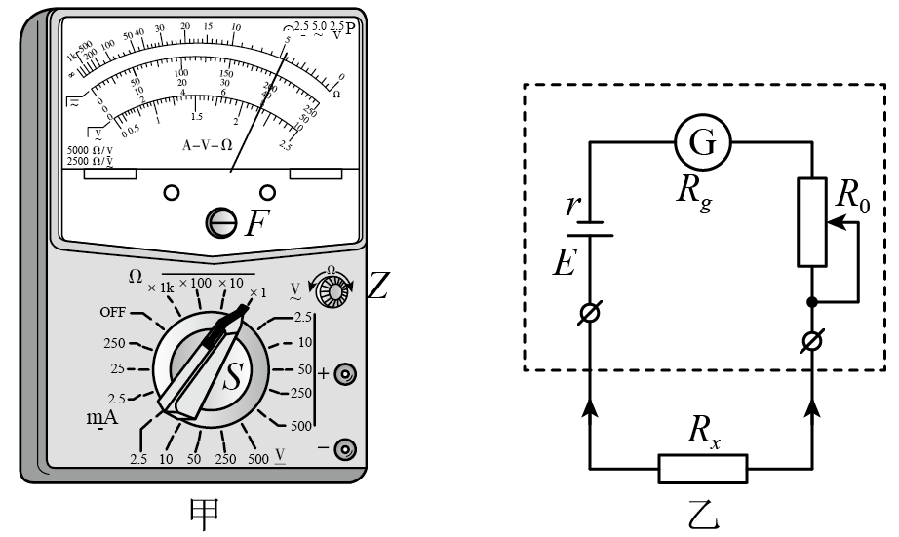
（2）如图所示为多用电表的刻度盘。
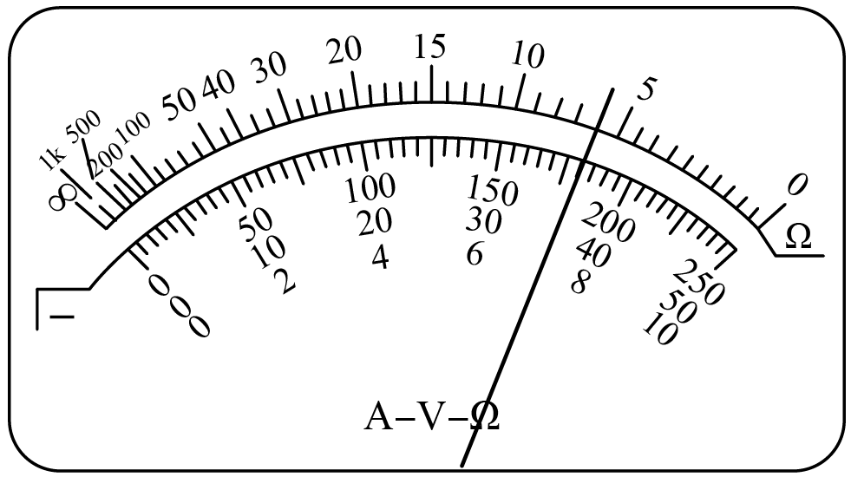
①若选用倍率为“×100”的欧姆挡测电阻时，欧姆调零后，欧姆表内阻的阻值为______Ω：如果要用此多用电表测量一个阻值约为2×10⁴Ω的电阻，为了使测量结果比较精确，应选用的欧姆挡是______（填“×10”、“×100”或“×1K”）。
②用此多用电表进行测量，当选用量程为50mA的电流挡测量电流时，表针指于图示位置，则所测电流为______mA。
【答案】 (1). F (2). Z (3). 右边零刻线 (4). (5). 1500 (6). ×1K (7). 35.4~35.6
【解析】
【分析】
【详解】(1)[1]多用电表的使用首先进行机械调零：调节可调部件 F，使电表指针停在电流表、电压表的零刻度（或表盘左边的零刻度）的位置；
[2][3]调节可调部件欧姆调零旋钮Z，使电表指针指向右边零刻线；
[4]由闭合电路的欧姆定律可得
(2) ①[5]由
可知当R_{内}=R_{x}时，指针指在表盘的中央，即欧姆表的内阻等于表盘的中值电阻，即R_{内}=R_{中}=1500Ω
[6]为了使测量结果比较精确，指针指在表盘的中央位置附近，所以应选用的欧姆挡是“×1K”。
②[7]选用电流量程为50mA进行读数，由于最小分度是1mA，所以估读一位，在35.4~35.6mA之间即可。
12. 在测量电源电动势和内电阻的实验中，已知干电池的电动势约为，内阻约为；电压表V(,内阻约）；电流表A(内阻为，量程为)；滑动变阻器.为了更准确地测出电源电动势和内阻．请在图1方框中画出实验电路图．在实验中测得多组电压和电流值，得到如图2所示的图线，由图可得出该电源电动势，内阻．（结果保留两位小数）
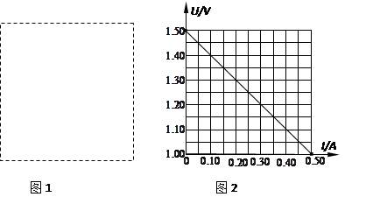
【答案】（1）如图；
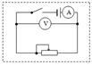
（2）
【解析】
试题分析：（1）因电流表的内阻是已知的，故可采用电流表外接电路，电路如图；
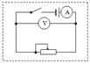
（2）由图可知E=1.50V；
考点：测量电源的电动势和内阻.
三、解答题（本题共3小题，共42分）
13. 为使带负电的点电荷q在一匀强电场中沿直线匀速地由A运动到B，必须对该电荷施加一个恒力F，如图所示；若已知AB=0.5m，恒力F与AB的夹角α=37°，q=-3×10⁻⁷C，F=1.5×10⁻⁴N，A点电势ϕ_{A}=60V（不计重力，sin 37°=0.6 cos37°=0.8），求出电场强度的大小和B点的电势．
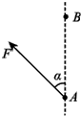
【答案】=500N/C，=-140V
【解析】
试题分析：由题，电荷所受电场力与恒力F大小相等，方向相反，如图所示则：；
解得：．
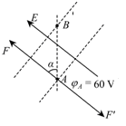
过AB点的等势线如图虚线所示，则：U_{AB}=E•ABcos37°=500×0．5×0．8V=200V；因ϕ_{A}=60V，则ϕ_{B}=-140V
考点：等势线；电场强度
【名师点睛】本题的解题关键要抓住电场力与外力的关系、电场线与等势线的关系、电势能的变化与电场力做功的关系以及电势与电势差的关系等等电场的基本知识．
14. 如图所示，有一提升重物用的直流电动机，内阻R_{M}=0.6Ω，R=10Ω，U=160V，电压表的读数为110V，则：
(1)通过电动机电流是多少？
(2)输入到电动机的电功率是多少？电动机的机械功率是多少？
(3)电动机工作1h所产生的热量是多少？
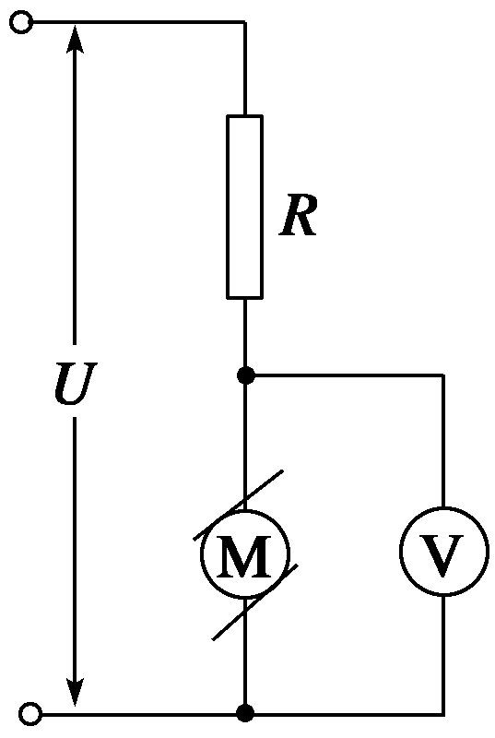
【答案】(1)5A；(2)550W，535W；(3)5.4×10⁴J
【解析】
【分析】
【详解】(1)电动机是非纯电阻，不能用公式来求电路中的电流，R两端的电压为
U_{R}=U-U_{M}=160V-110V=50V
(2)输入到电动机的电功率为
P_{入}=U_{M}I=110×5W=550W
电动机的机械功率为
P_{机}=P_{入}-I²R_{M}=550W-5²×0.6W=535W
(3)电动机工作1h所产生的热量为
Q=I²R_{M}t=5.4×10⁴J
15. 如图所示，在平面直角坐标系内，圆形区域半径为，在点与轴相切且关于轴对称。bc是圆形区域与轴平行的一条直径，图中虚线是一条过b点的切线，虚线上方有沿轴负方向的匀强电场，场强大小未知；圆形区域内有垂直平面向外的匀强磁场；某带正电粒子，质量为，带电量为，以速度从点垂直轴进入电场中，然后从b点进入磁场，最后从c点离开磁场。已知a点纵坐标，带电粒子的重力忽略不计。求：
(1)匀强电场的电场强度；
(2)匀强磁场的磁感应强度
(3)粒子从点运动到达轴的时间。
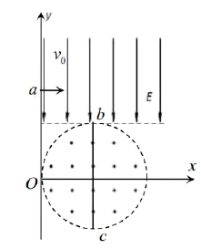
【答案】(1)；(2)；(3)
【解析】
【分析】
【详解】(1)带电粒子在电场中做类平抛运动，设运动时间为t，则
解得
(2)粒子进入磁场时的速度方向与竖直方向夹角的正切值
所以
由半径和速度方向的垂直关系可知，粒子的圆弧轨迹所对应的圆心即是O点，所以粒子做圆周运动的半径
运动速度
由洛仑兹力提供向心力得
解得
(3)粒子的运动过程可分为三段：电场中的类平抛、磁场中的匀速圆周、离开磁场后的匀速直线，运动的总时间

